**TRƯỜNG ĐẠI HỌC BÁCH KHOA**

**KHOA CÔNG NGHỆ THÔNG TIN**



**ĐỒ ÁN LẬP TRÌNH TÍNH TOÁN**

**TÊN ĐỀ TÀI**

**XÂY DỰNG DỊCH VỤ LÀM MAI QUA MÁY TÍNH**

Người hướng dẫn**: NGUYỄN THỊ MINH HỶ**

Sinh viên thực hiện**:**

**Nguyễn Hoàng Vũ LỚP: 20TCLC_DT4 NHÓM: 20.99A**

**Trần Văn Hải LỚP:20TCLC_DT4 NHÓM: 20.99A**

**Đà Nẵng, 04/2020**

MỤC LỤC

MỞ ĐẦU 1

1. TỔNG QUAN ĐỀ TÀI 1

2. CƠ SỞ LÝ THUYẾT 1

2.1. Ý tưởng 1

2.2. Cơ sở lý thuyết 1

3. TỔ CHỨC CẤU TRÚC DỮ LIỆU VÀ THUẬT TOÁN 1

3.1. Phát biểu bài toán 1

3.2. Cấu trúc dữ liệu 1

3.3. Thuật toán 1

4. CHƯƠNG TRÌNH VÀ KẾT QUẢ 1

4.1. Tổ chức chương trình 1

4.2. Ngôn ngữ cài đặt 1

4.3. Kết quả 1

4.3.1. Giao diện chính của chương trình 1

4.3.2. Kết quả thực thi của chương trình 1

4.3.3. Nhận xét đánh giá 1

5. KẾT LUẬN VÀ HƯỚNG PHÁT TRIỂN 1

5.1. Kết luận 1

5.2. Hướng phát triển 1

TÀI LIỆU THAM KHẢO 2

PHỤ LỤC 3

MỞ ĐẦU

Mục đích thực hiện đề tài:Áp dụng được kiến thức môn học cấu trúc dữ liệu vào đồ án.

Mục tiêu:Hiểu và trình bày được cấu trúc dữ liệu và phần code của đồ án.

Phạm vi và đối tượng nghiên cứu:Môn cấu trúc dữ liệu

Phương pháp nghiên cứu:kết hợp kiến thức môn học cấu trúc dữ liệu,hiểu biết bản thân và tham khảo thêm thông tin trên internet.

# TỔNG QUAN ĐỀ TÀI

Tìm đối tượng phù hợp với bạn theo các yêu cầu mà bạn đề ra.

# CƠ SỞ LÝ THUYẾT

## Ý tưởng: Tìm người có nhiều số sở thích trùng nhau nhất.

## Ban đầu ta nhập thông tin người muốn làm mai qua máy tính. Từ đó chương trình sẽ tự động nhận thông tin của các đối tượng khác và bắt đầu so sánh giới tính, sở thích, độ tuổi . Từ đó chương trình đưa ra danh sách các đối tượng phù hợp có những sở thích giống nhau từ cao đến thấp, độ tuổi phù hợp. Bên cạnh đó chương trình còn đưa ra bài test vui về tỉ lệ ghép đôi của bạn vs người bạn muốn chọn..

## Cơ sở lý thuyết

Sử dụng struct để quản lí nhiều dữ liệu một cách hiệu quả. Chia các bước giải quyết vấn đề thành từng hàm nhỏ để chương trình thực hiện một cách rõ ràng. Kết hợp với thư viện đồ họa và âm thanh để chương trình sống động hơn.

# 

1. TỔ CHỨC CẤU TRÚC DỮ LIỆU VÀ THUẬT TOÁN

## Phát biểu bài toán

Input:

- 1 file văn bản với các dữ liệu đã cho trước

- Nhập thông tin đối tượng

Output:

- Thông tin của các đối tưởng có sở thích trùng với thông tin mình nhập từ cao đến thấp và tỉ lệ ghép đôi mà hệ thống chấm cho.

## Cấu trúc dữ liệu

Sử dụng kiểu cấu trúc(struct) để quản lí thông tin của các đối tượng để tiến hành so sánh.

## Thuật toán

* Đầu tiên, ta nhập các thông tin của đối tượng theo yêu cầu của chương trình.
* Sau đó, chương trình sẽ tự động lưu các thông tin của các đối tượng khác từ file được cung cấp vào struct Nguoi đã được định nghĩa sẳn.
* Từ đó chương trình sẽ tự động so sánh các thông tin đối tượng từ đó tìm ra danh sách những người phù hợp theo thứ tự từ cao đến thấp. Ngoài ra, chương trình còn có bài test vui xem tỉ lệ ghép đôi.

# CHƯƠNG TRÌNH VÀ KẾT QUẢ

## Tổ chức chương trình

Hàm Input:

* void laydl();
* void nhapten() ;

Hàm Output:

* void intheotuoi(int i) ;
* void vett(int i) ;
* void in()

## Ngôn ngữ cài đặt

Ngôn ngữ C

Lý do chọn:

- Chúng em là sinh viên năm nhất, mới tiếp cận với ngôn ngữ lập trình C

nên chúng em chọn ngôn ngữ C để viết chương trình này.

## Kết quả

### Giao diện chính của chương trình

Giao diện chính của chương trình là một bản đen với bảng giới thiệu tên đề tài, người hướng dẫn, sinh viên thực hiện và dòng lệnh yêu cầu nhập lựa chọn.

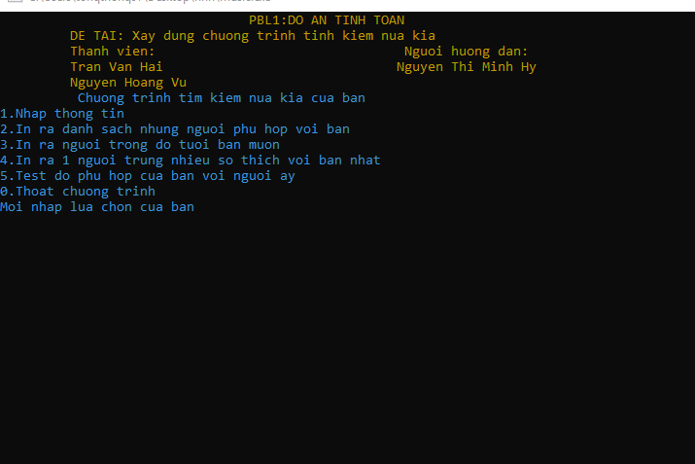

Hình 4.1

### Kết quả thực thi của chương trình

PHẦN 1 INPUT: 

Hình 4.2

- Sau khi bấm chạy chương trình, sẽ hiện ra một bảng đen với dòng chữ lệnh yêu cầu. Và chương trình mời bạn nhập số mà bạn muốn yêu cầu chương trình chạy( hình 4.2)

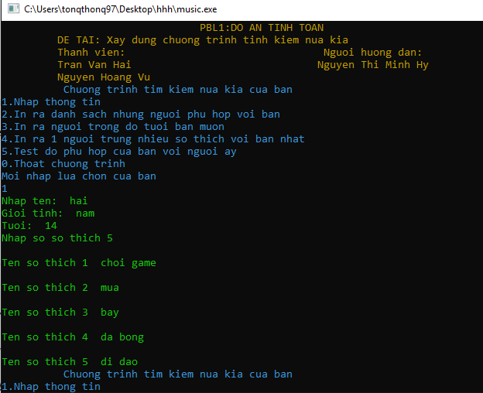

Hình 4.3

* Nếu bạn nhập 1,chương trình sẽ yêu cầu bạn nhập thông tin bao gồm:nhập họ và tên, giới tính,tuổi, số sở thích và nếu ra từng sở thích.(Hình 4.3) 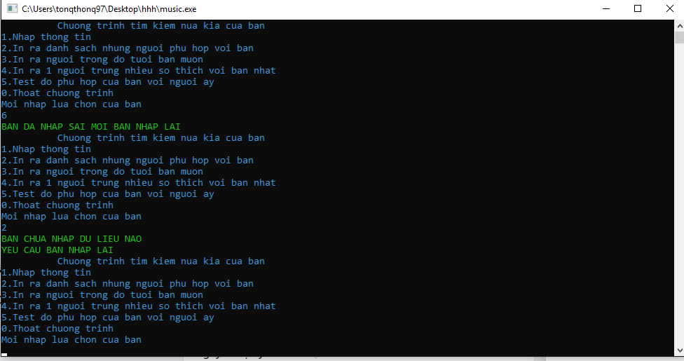

Hình 4.4

* Nếu chưa nhập 1 mà bạn nhập 2 thì chương trình sẽ yêu cầu bạn chưa nhập dữ liệu nào và yêu các bạn nhập lại còn nếu bạn nhập 6 là yêu cầu k có trong chương trình thì bạn chương trình báo nhập sai và yêu cầu bạn nhập lại (Hình 4.4)

PHẦN 2 OUTPUT

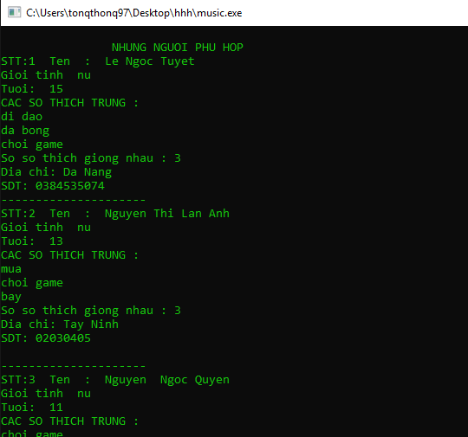

Hình 4.5

* Nếu bạn đã nhập 1 như( hình 4.2) sau đó bạn nhập 2 thì chương trình sẽ đưa ra những người phù hợp với bạn từ người có nhiều sơ thích giống bạn nhất tới ít nhất cho bạn lựa chọn. Chương trình sẽ đưa ra họ tên người đó giới tính, tuổi, số sở thích trùng với bạn và cụ thể, số điện thoại để liên lạc,và địa chỉ .(Hình 4.5)

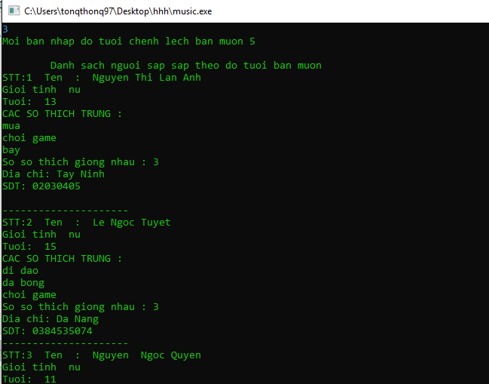

Hình 4.6

* Bạn muốn chọn người theo độ tuổi chênh lệch thì bạn nhập tiếp 3 và nhập độ tuổi chênh lệch mà bạn muốn thì chương trình sẽ đưa ra 1 danh sách nhưng người trùng sơ thích theo độ tuổi chênh lệch mà bạn muốn. ( hình 4.6)

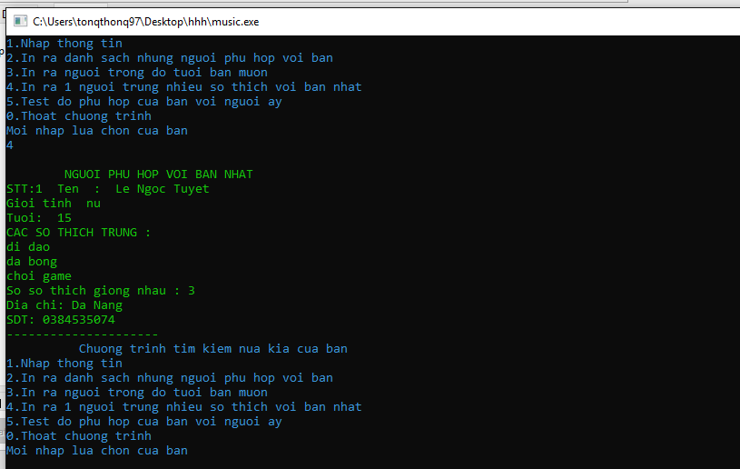

Hình 4.7

* Bạn muốn chọn ra người phù hợp nhất với bạn thì bạn nhập 4 chương trình sẽ lọc trong số những người phù hợp chọn ra người phù hợp nhất cho bạn( hình 4.7)

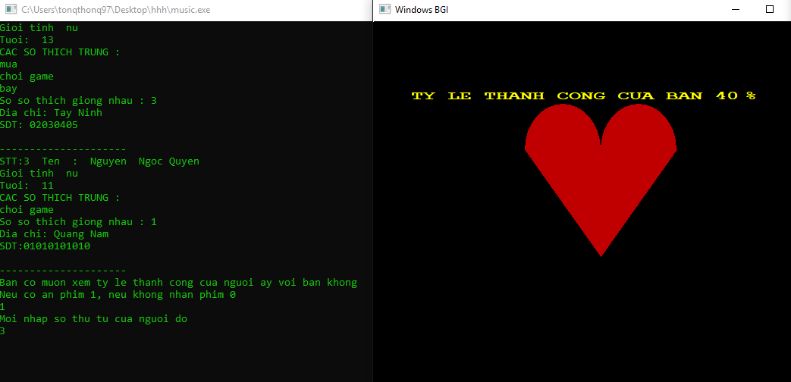

Hình 4.8

* Sau đó chương trình hỏi bạn có muốn xem tỷ lệ thành công của bạn vs người phù hợp nhất vs bạn không, nếu bạn muốn xem thì nhấn 1 và số thứ tự của người đó chương trình sẽ ra tỉ lệ thành công.(hình 4.8)

* Nếu xong bạn muốn thoát chương trình thì bạn nhập 0 thì chương trình sẽ hiện lên dòng lệnh yêu cầu bạn bấm enter để thoát chương trình .

### Nhận xét đánh giá

* Quản lí dử liệu với struct một cách rõ ràng .
* Nhập dử liệu của đối tượng từ bàn phím, chương trình tự động lấy thông tin củ các đối tượng khác từ file có sẳn.
* Xuấ/t dử liệu: in ra màn hình, kết quả của test vui in ra trên cửa sổ window.

# KẾT LUẬN VÀ HƯỚNG PHÁT TRIỂN

## Kết luận

Qua đồ án lần này,ta có thể hiểu được cách quản lí dử liệu, giải quyết dử liệu với số lượng lớn đồng thời có thể áp dụng nó vào nhiều bài toán thực tế.Hơn thế nữa,đồ án còn giúp sinh viên rèn luyện khả năng tư duy,sáng tạo,làm việc nhóm hay cả khả năng thuyết trình.

## Hướng phát triển:

Chúng em sẽ tiếp thu những ý kiến đóng góp để hoàn thiện hơn nội dung đồ án, tiếp tục nghiên cứu và phát triển chương trình là cơ sở để phát triển một phần mềm ứng dụng rộng rãi .

TÀI LIỆU THAM KHẢO

**Tiếng việt**

Đề cương môn Cấu trúc dữ liệu ĐHBK-ĐHĐN Khoa Công nghệ thông tin

**Internet**

Wedsite

#include<stdio.h>

#include<string.h>

#include<graphics.h>

#include<conio.h>

#include<stdlib.h>

#include<math.h>

#include<Windows.h>

#include<MMsystem.h>

#pragma comment(lib,"winmm.lib") ;

int n,i,a[1000],k,j,m,l,cl,dph,hh,max,stt;

struct nguoi

{

    char ht[20] ;

    char gt[20] ;

    int tuoi ;

    int t;

    char st1[20] ;

    char st2[20] ;

    char st3[20] ;

    char st4[20] ;

    char st5[20] ;

    char test[20] ;

    int dem ;

    int u1,u2,u3,u4,u5;

char dc[50];

char sdt[50] ;

};

struct sthich

{

    char st[20];

};

sthich c[100] ;

nguoi b[100];

int x,tg,tcl;

char htg[20],gtg[20],st1g[20],st2g[20],st3g[20],st4g[20],st5g[20],h[20],d[20] ;

FILE *f;

void laydl();

void nhapten() ;

void inhoa(char x[20]) ;

void dongbo(nguoi b[], int n) ;

void sosanh(nguoi b[]) ;

void xuat(int i) ;

void in() ;

int tinhdothichhop(int i) ;

void doi(nguoi b[]);

void TextColor(int x);

void intheotuoi() ;

void vett(int i) ;

int main() {

    f=fopen("C:\\thi\\sss.txt","r") ;

    TextColor(6) ;

    printf("\t          PBL1:DO AN TINH TOAN                \n");

    printf("\t DE TAI: Xay dung chuong trinh tinh kiem nua kia \n");

    printf("\t Thanh vien:               Nguoi huong dan: \n");

    printf("\t Tran Van Hai          Nguyen Thi Minh Hy \n");

    printf("\t Nguyen Hoang Vu               \n");

    do

    {

        TextColor(3) ;

        printf(" Chuong trinh tim kiem nua kia cua ban \n") ;

        printf("1.Nhap thong tin\n") ;

        printf("2.In ra danh sach nhung nguoi phu hop voi ban \n") ;

        printf("3.In ra nguoi trong do tuoi ban muon \n");

        printf("4.In ra 1 nguoi trung nhieu so thich voi ban nhat\n") ;

        printf("5.Test do phu hop cua ban voi nguoi ay \n");

        printf("0.Thoat chuong trinh\n") ;

        printf("Moi nhap lua chon cua ban\n") ;

        scanf("%d",&k) ; gets(d) ;

        switch (k)

        {

            case 1:

            {

                TextColor(10) ;

                nhapten() ; l=1;

                laydl() ;

                dongbo(b,n) ;

                sosanh(b) ;

                break ;

            }

            case 2:

            {

                TextColor(10) ;

                if(l==0)

                {   PlaySound(TEXT("C:\\thi\\f.wav"), NULL,SND_ASYNC);

                    printf("BAN CHUA NHAP DU LIEU NAO \n") ;

                    printf("YEU CAU BAN NHAP LAI \n") ;

                }

                else

                {

                m=0;

                for (i=1;i<=n;i++)

                    {

                        if(b[i].dem>0) m=1;

                    }

                if (m==0)

                    {

                        printf("KHONG CO AI PHU HOP VOI BAN\n");

                        PlaySound(TEXT("C:\\thi\\ff.wav"), NULL,SND_ASYNC);

                    } else {

                        PlaySound(TEXT("C:\\thi\\1c.wav"), NULL,SND_ASYNC);

                        doi(b) ;

                        printf("\n      NHUNG NGUOI PHU HOP \n") ;

                        in() ;

                            }

                } break;

            }

            case 4:

            {

                TextColor(10) ;

                if(l==0)

                {   PlaySound(TEXT("C:\\thi\\f.wav"), NULL,SND_ASYNC);

                    printf("BAN CHUA NHAP DU LIEU NAO \n") ;

                    printf("YEU CAU BAN NHAP LAI \n") ;

                } else

                {

                m=0;

                for (i=1;i<=n;i++) {    if(b[i].dem>0) m=1; }

                if (m==0)

                {

                    PlaySound(TEXT("C:\\thi\\ff.wav"), NULL,SND_ASYNC);

                    printf("KHONG CO AI PHU HOP VOI BAN\n");

                } else  {

                    PlaySound(TEXT("C:\\thi\\1c.wav"), NULL,SND_ASYNC);

                    doi(b) ;

                    printf("\n  NGUOI PHU HOP VOI BAN NHAT\n") ;

                    xuat(1) ;

                    }

                }

                 break;

            }

            case 3:

            {

                TextColor(10) ;

                if(l==0)

                {   PlaySound(TEXT("C:\\thi\\f.wav"), NULL,SND_ASYNC);

                    printf("BAN CHUA NHAP DU LIEU NAO \n") ;

                    printf("YEU CAU BAN NHAP LAI \n") ;

                } else {

                    printf("Moi ban nhap do tuoi chenh lech ban muon ") ;

                    scanf("%d",&tcl) ; gets(d) ;

                    m=0;

                    for (i=1;i<=n;i++) {    if(abs(tg-b[i].tuoi)<=tcl) m=1; }

                    if (m==0)

                    {

                        PlaySound(TEXT("C:\\thi\\ff.wav"), NULL,SND_ASYNC);

                        printf("KHONG CO AI PHU HOP VOI BAN\n");

                    }

                    else

                    {

                        PlaySound(TEXT("C:\\thi\\1c.wav"), NULL,SND_ASYNC);

                        doi(b) ;

                        printf("\n  Danh sach nguoi sap sap theo do tuoi ban muon\n") ;

                        intheotuoi() ;

                    }

                        }

                    break;

            }

            case 5:

            {

                TextColor(10) ;

                if(l==0)

                {   PlaySound(TEXT("C:\\thi\\f.wav"), NULL,SND_ASYNC);

                    printf("BAN CHUA NHAP DU LIEU NAO \n") ;

                    printf("YEU CAU BAN NHAP LAI \n") ;

                }

                else

                {

                m=0;

                for (i=1;i<=n;i++)

                    {

                        if(b[i].dem>0) m=1;

                    }

                if (m==0)

                    {

                        printf("KHONG CO AI PHU HOP VOI BAN\n");

                        PlaySound(TEXT("C:\\thi\\ff.wav"), NULL,SND_ASYNC);

                    } else {

                        PlaySound(TEXT("C:\\thi\\1c.wav"), NULL,SND_ASYNC);

                        doi(b) ;

                        printf("\n      NHUNG NGUOI PHU HOP \n") ;

                        in() ;

                        printf("Ban co muon xem ty le thanh cong cua nguoi ay voi ban khong\n") ;

                        printf("Neu co an phim 1, neu khong nhan phim 0 \n") ;

                        scanf("%d",&hh) ;

                        if(hh==1)

                        {

                            printf("Moi nhap so thu tu cua nguoi do\n") ;

                            scanf("%d",&stt) ;

                            if (b[stt].dem>0)

                            {

                                vett(tinhdothichhop(stt)) ; break;

                            } else

                            {

                                printf("\n Nguoi nay kh co so thich nao trung voi ban trong danh sach");

                            }

                        } else  break;

                            }

                } break;

            }

            case 0:

            {

                break;

            }

            default:

            {

                PlaySound(TEXT("C:\\thi\\f.wav"), NULL,SND_ASYNC);

                TextColor(10) ;

                printf("BAN DA NHAP SAI MOI BAN NHAP LAI\n");

            }

        }

    } while (k!=0) ;

    return 0;

};

void laydl() {

    fscanf(f,"%d",&n);

    fgets(h,20,f) ;

    for (i=1;i<=n;i++)

    {

    fgets(b[i].ht,20,f) ;

    fgets(b[i].gt,20,f) ;

    fscanf(f,"%d",&b[i].tuoi) ;

    fgets(b[i].test,20,f) ;

    fgets(b[i].st1,20,f) ;

    fgets(b[i].st2,20,f) ;

    fgets(b[i].st3,20,f) ;

    fgets(b[i].st4,20,f) ;

    fgets(b[i].st5,20,f) ;

    fgets(b[i].dc,50,f) ;

    fgets(b[i].sdt,50,f) ;

    b[i].u1=0;

    b[i].u2=0;

    b[i].u3=0;

    b[i].u4=0;

    b[i].u5=0;

    }

}

void nhapten() {

    printf("Nhap ten: ") ;

    gets(htg) ;

    htg[strlen(htg)]='\n' ;

    strupr(htg) ;

    //printf("%s %d ",htg,strlen(htg)) ;

    printf("Gioi tinh: ") ;

    gets(gtg) ;

    gtg[strlen(gtg)]='\n' ;

    strupr(gtg) ;

    printf("Tuoi: ") ;

    scanf("%d",&tg) ;

    printf("Nhap so so thich ") ;

    scanf("%d",&x) ;

    for (j=0;j<=x;j++)

{   if (j!=0) printf("\nTen so thich %d ",j);

    gets(c[j].st) ;

    c[j].st[strlen(c[j].st)]='\n' ;

    strupr(c[j].st) ;

} }

void sosanh(nguoi b[]) {

for (i=1;i<=n;i++)

{

    b[i].dem=0;

    if (strcmp(b[i].gt,gtg)!=0 ) {

        for (j=1;j<=x;j++) {

            if (strcmp(c[j].st,b[i].st1)==0)

                {b[i].dem=b[i].dem+1 ; b[i].u1=1;}

            if (strcmp(c[j].st,b[i].st2)==0)

                {b[i].dem=b[i].dem+1 ; b[i].u2=1;}

            if (strcmp(c[j].st,b[i].st3)==0)

                {b[i].dem=b[i].dem+1 ; b[i].u3=1;}

            if (strcmp(c[j].st,b[i].st4)==0)

                {b[i].dem=b[i].dem+1 ; b[i].u4=1;}

            if (strcmp(c[j].st,b[i].st5)==0)

                {b[i].dem=b[i].dem+1 ; b[i].u5=1;}

    }

                            }

}

}

void doi(nguoi b[]) {

nguoi tam;

    for (i=1;i<=n;i++) {

        for (j=1;j<=n;j++) {

            if (b[i].dem>=b[j].dem) {

            tam=b[i] ;

            b[i]=b[j] ;

            b[j]=tam ;

            }

        }

    }

}

void TextColor(int x)

{

    HANDLE mau;

    mau = GetStdHandle(STD_OUTPUT_HANDLE);

    SetConsoleTextAttribute(mau,x);

}

void xuat(int e)

{

    printf("STT:%d ",e) ;

    printf("Ten : %s",b[e].ht) ;

    printf("Gioi tinh %s",b[e].gt) ;

    printf("Tuoi: %d \n",b[e].tuoi) ;

    printf("CAC SO THICH TRUNG : \n") ;

    if(b[e].u1==1) printf("%s",(b[e].st1)) ;

    if(b[e].u2==1) printf("%s",b[e].st2) ;

    if(b[e].u3==1) printf("%s",b[e].st3) ;

    if(b[e].u4==1) printf("%s",b[e].st4) ;

    if(b[e].u5==1) printf("%s",b[e].st5) ;

    printf("So so thich giong nhau : %d \n",b[e].dem);

    printf("%s",b[e].dc);

    printf("%s \n",b[e].sdt) ;

    printf("---------------------\n") ;

}

void in() {

    int j=0;

    for (i=1;i<=n;i++) {

    if (b[i].dem!=0 ) { j++;

    xuat(i) ;

    }

    }

}

int tinhdothichhop(int i)

{   int x ;

    j=rand() ;

    x=b[i].dem*20+(j%21) ;

    if (x>100) x=x-(x-100)-1 ;

    return x;

}

void intheotuoi() {

    for (i=1;i<=n;i++)

    {

        if (abs(tg-b[i].tuoi)<=tcl && b[i].dem>0) {

        xuat(i) ;

        } ;

    }

}

void dongbo(nguoi b[],int n)

{

    for (int k=1;k<=n;k++)

    {

        strupr(b[k].ht) ;

        strupr(b[k].gt) ;

        strupr(b[k].st1) ;

        strupr(b[k].st2) ;

        strupr(b[k].st3) ;

        strupr(b[k].st4) ;

        strupr(b[k].st5) ;

    }

}

void vett(int i) {

    char so[20] ;

initwindow(600,600) ;

setcolor(14) ;

itoa (i,so,10);

settextstyle(0,0,2);

outtextxy(50,90,"TY LE THANH CONG CUA BAN ");

outtextxy(450,90,so);

outtextxy(490,90,"%");

setcolor(RED);

    setfillstyle(1, 4);

  line(200,169,300,310);

    line(400,169,300,310) ;

sector(250, 169, 0, 180, 50, 60);

a[0]=300;

a[1]=310;

    a[2]=200;

    a[3]=169;

    a[4]=400;

    a[5]=169;

sector(350, 169, 0, 180, 50,60);

    fillpoly(3,a) ;

  //delay(100000) ;

getch() ;

closegraph();

}